Консультация для родителей:
« Роль дидактических игр в развитии ребенка младшего дошкольного возраста»
Отечественные педагоги и психологи считают, что наиболее благоприятно развитие ребенка протекает под влиянием продуманного воспитания и обучения, осуществляемого с учетом возрастных особенностей детей. В эти годы закладывается фундамент дальнейшего развития ребенка. Для того чтобы маленькие дети овладели необходимыми движениями, речью, другими жизненно необходимыми умениями, их этому надо научить. В этой связи роль и значение дидактических (обучающих) игр в воспитании и развитии детей младшего возраста очень высока.
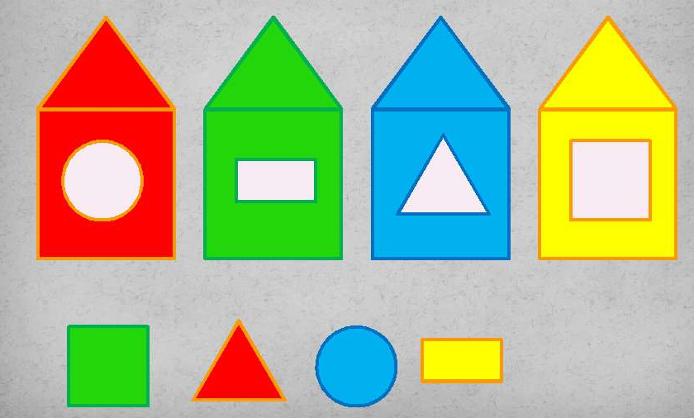
В дидактических играх формируется познавательная деятельность ребенка, активизируется сам процесс обучения. Помимо закрепления и расширения, имеющихся у ребенка знаний, в дидактической игре у него воспитываются такие качества, как находчивость, сообразительность, инициатива, усидчивость, умение преодолевать трудности, считаться с товарищами, т. е. умение жить в коллективе сверстников.
Дидактические игры как своеобразное средство обучения, отвечающее особенностям ребенка, включены в современные программы дошкольного воспитания. С помощью дидактических игр воспитатель осуществляет сенсорное воспитание детей, развивает познавательные процессы (любознательность, понимание взаимосвязи простейших явлений и т. д.). Он использует игру как средство развития мышления, речи, воображения, памяти, расширения и закрепления представлений об окружающей жизни».
Дидактическая игра - игра познавательная, направленная на расширение, углубление, систематизацию представлений детей об окружающем, воспитание познавательных интересов, развитие познавательных способностей. Характерной особенностью дидактических игр является то, что они создаются взрослыми с целью обучения и воспитания детей, однако, созданные в дидактических целях, они остаются играми.
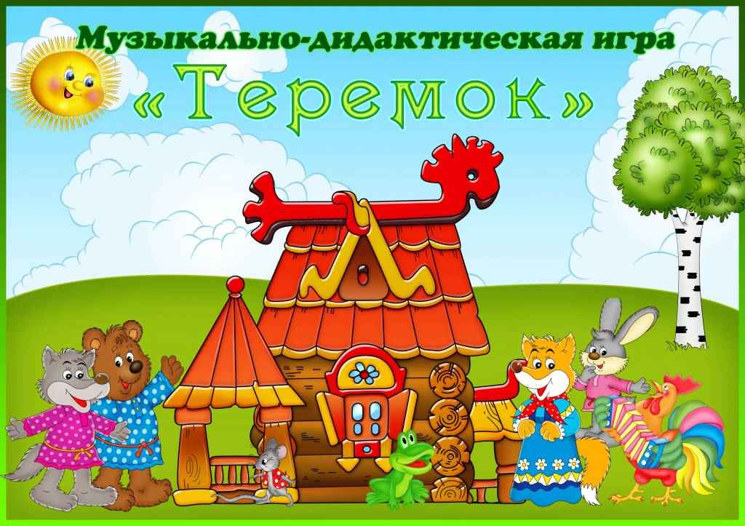
Дидактические игры являются одним из компонентов воспитательной и образовательной работы с детьми наряду с чтением, беседой, рисованием, пением, гимнастикой, трудом.
Дидактическая игра выступает как средство всестороннего воспитания личности ребенка. Дидактическая игра представляет собой многоплановое, сложное педагогическое явление: она является и игровым методом обучения детей дошкольного возраста, и формой обучения, и самостоятельной игровой деятельностью, и средством всестороннего воспитания личности ребенка.
Они способствуют развитию познавательной деятельности, интеллектуальных операций, представляющих собой основу обучения детей. Но ребенка привлекает в игре не обучающая задача, которая в ней заложена, а возможность проявить активность, выполнить игровое действие, добиться результата, выиграть. Однако, если ребенок не овладеет знаниями, умственными операциями, которые определены обучающей задачей, он не сможет успешно выполнить игровые действия. Возможность обучать маленьких детей посредством активной интересной для них деятельности – отличительная особенность дидактических игр.
Дидактические игры различаются по обучающему содержанию, познавательной деятельности детей, игровым действиям и правилам, организации и взаимоотношениям детей, по роли педагога.
Дидактические игры можно подразделить по содержанию:
- игры по сенсорному воспитанию,
- игры по ознакомлению с природой,
- математические и др.
По дидактическому материалу:
- игры с предметами и дидактическими игрушками,
- настольно-печатные игры,
- словесные игры,
Дидактические игры имеют большое значение в развитии ребенка младшего дошкольного возраста.
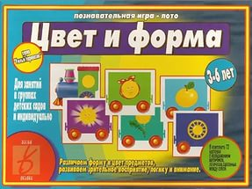
Содержание дидактических игр формирует у детей правильное отношение к явлениям общественной жизни, природе, предметам окружающего мира, систематизирует и углубляет его знания. В игре дети отражают окружающую жизнь и познают доступные их восприятию и пониманию факты, явления (игры с куклой «Оденем Катю на прогулку», «Напоим куклу чаем», «В гости» и др.). Также дидактические игры развивают сенсорные способности детей, а игры с дидактическими игрушками, укрепляют мелкую моторику рук.
Дидактические игры развивают мышление и речь детей. Пополняется словарь ребенка, формируется правильная, речь, умение правильно выражать свои мысли. Многие дидактические игры вызывают интерес к труду взрослых, желание самим трудиться.
Дидактические игры служат целям художественного воспитания, воспитания любви к прекрасному. Игра создает положительный эмоциональный подъем, вызывает хорошее самочувствие и вместе с тем требует определенного напряжения нервной системы.
Дидактические игры имеют определенное значение в нравственном воспитании детей. В игре дети ярко выражают социальные чувства, стремятся делать все сообща. Игра укрепляет коллективные эмоции, коллективные переживания. У детей формируются нравственные представления о нормах поведения, о взаимоотношениях со сверстниками и взрослыми, о положительных и отрицательных качествах личности у них вырабатывается умение действовать в среде сверстников.
В дидактической игре обязательно наличие увлекательной задачи, решение которой требует умственного усилия, преодоления некоторых трудностей.
Дидактизм в игре должен сочетаться с занимательностью, шуткой, юмором. Увлечение игрой мобилизует умственную деятельность, облегчает выполнение задачи. Дидактическая игра опирается на знания, уже имеющиеся у детей, причем часто в одной игре они могут использовать знания и представления, полученные на занятиях по разным разделам программы.
Дидактические материалы и настольно – печатные игры должны быть красочными, крупными, прочными, иметь познавательное и доступное содержание.
Таким образом, при правильном руководстве игра становится школой воспитания детей младшего дошкольного возраста. Руководя игрой, взрослый воспитывает активное стремление детей что-то узнавать, искать, проявлять усилие и находить, обогащает духовный мир детей. А это все содействует умственному и общему развитию. 